|  |  |
| --- | --- |
| **电信发展顾问组（TDAG）**  **第24次会议，2019年4月3-5日，日内瓦** | C:\Users\comas\AppData\Local\Temp\Rar$DRa0.735\jpg\ITU official logo_blue_RGB.jpg |
|  |  |
|  | **文件****：TDAG-19/8(Rev.1)-C** |
|  | **2019年3月28日** |
|  | **原文：英文** |
| 电信发展局主任 | |
| ITU-D研究组两位新副主席的任命 | |
|  | |
| **概要：**  第1研究组和第2研究组各有一位副主席离职且替换他们的候选人名单已经提交。  本文稿后附第1研究组副主席的候选人Anastasia Sergeyevna Konukhova女士（俄罗斯联邦）和第2研究组副主席的候选人Abdelaziz Alzarooni先生（阿联酋）的资料。  **须采取的行动：**  请电信发展顾问组（TDAG）审议本文件并且就两位候选人的任命酌情做出决定。  **参考文件：**  《公约》第244款、WTDC第1号决议（2017年，布宜诺斯艾利斯，修订版）和WTDC第61号决议（2014年，迪拜，修订版） | |

本文件含有俄罗斯联邦和阿联酋主管部门的来函，提名Anastasia Sergeyevna Konukhova女士为ITU-D第1研究组副主席职位候选人同时提名Abdelaziz Alzarooni先生作为第2研究组副主席的候选人。

简历见**附件**。

**Anastasia Sergeyevna Konukhova女士的提名函**

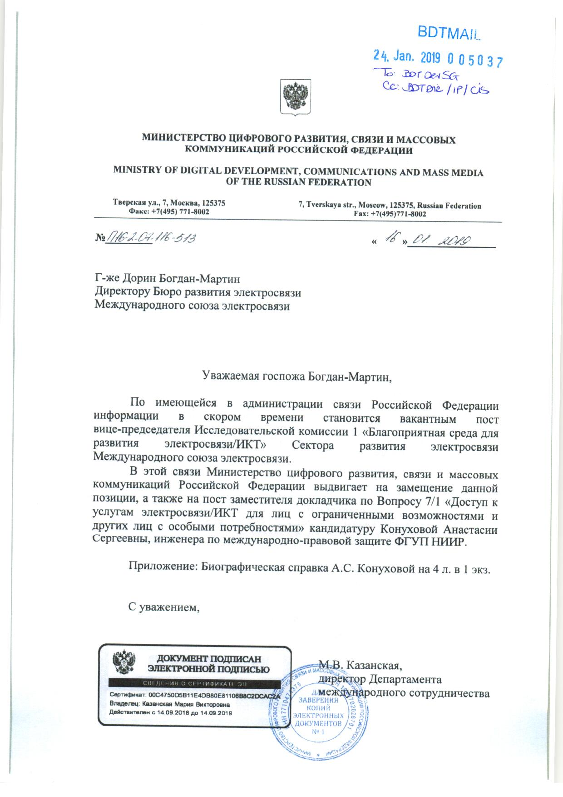

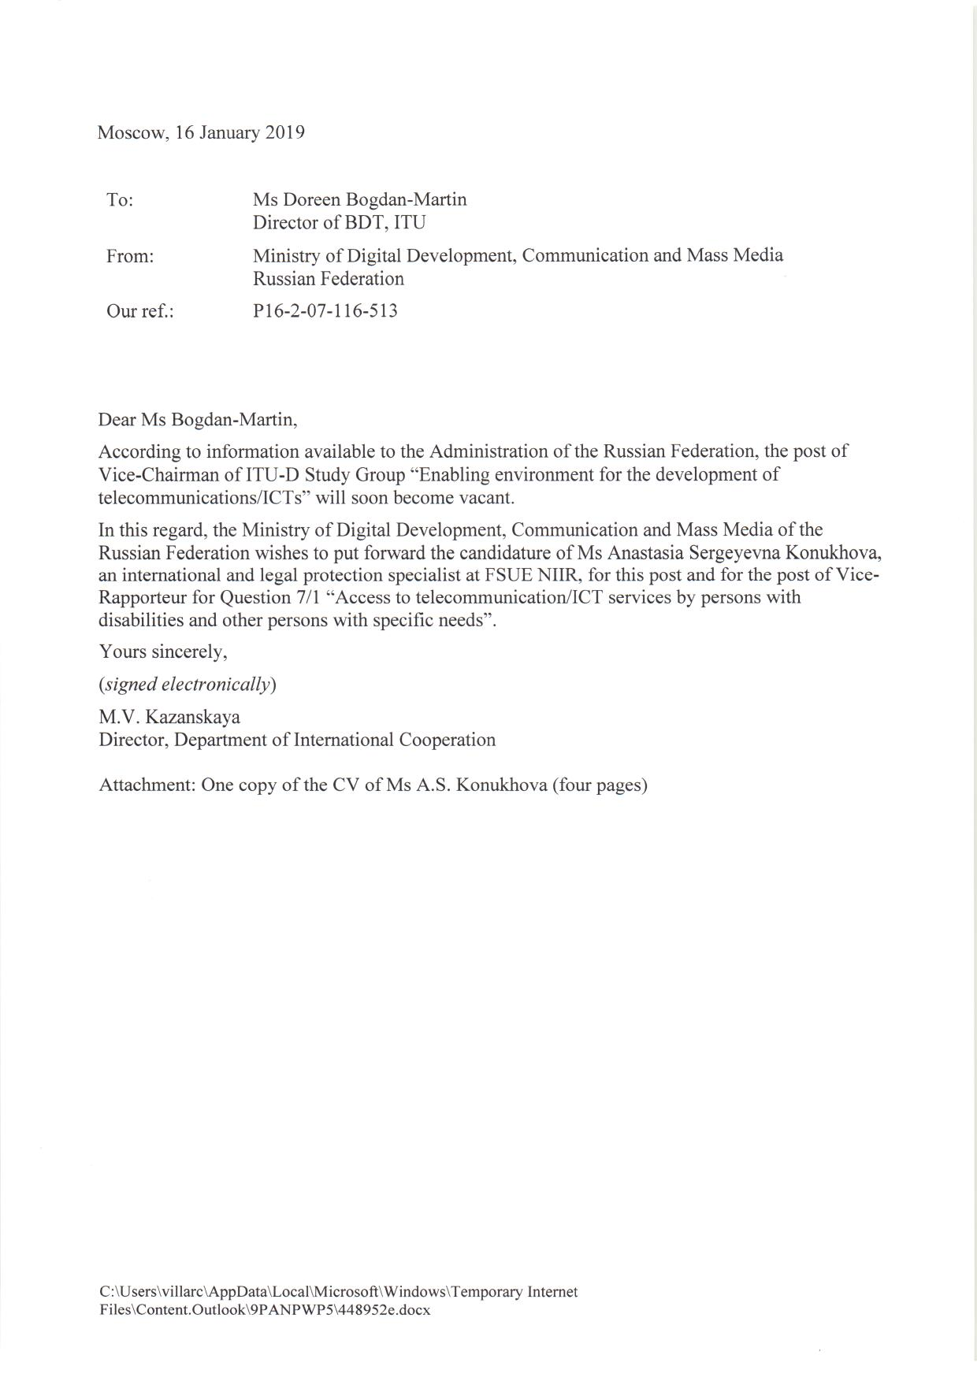

**Abdelaziz Alzarooni先生的提名函**

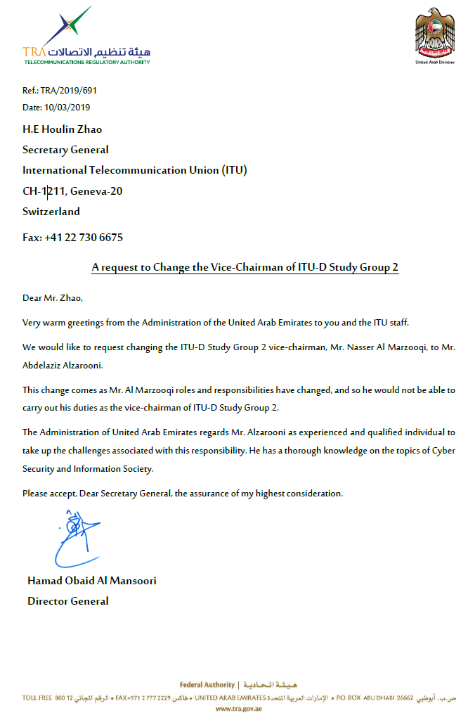

**附件1**



